**Do jakich kolorów paznokci będzie pasować Indigo farbka akrylowa 30 Grey Brown? Podpowiadamy!**

**Zbliża się Wiosna a co za tym idzie czas na tworzenie nowych i barwnych stylizacji paznokci. Podczas wykonywania manicure jest dużo możliwość oraz rzeczy, które można zrobić. Kolory lakierów są wręcz nie ograniczone, a zdobienie mogą być tworzone z przeróżnych materiałów. Jednym z takich materiałów do zdobień jest Indigo farbka akrylowa 30.**

Zbliża się Wiosna a co za tym idzie czas na tworzenie nowych i barwnych stylizacji paznokci. Podczas wykonywania manicure jest dużo możliwość oraz rzeczy, które można zrobić. Kolory lakierów są wręcz nie ograniczone, a zdobienie mogą być tworzone z przeróżnych materiałów. Jednym z takich materiałów do zdobień jest [Indigo farbka akrylowa 30](https://dobremani.pl/5739-farbka-akrylowa-30-grey-brown-10ml.html).

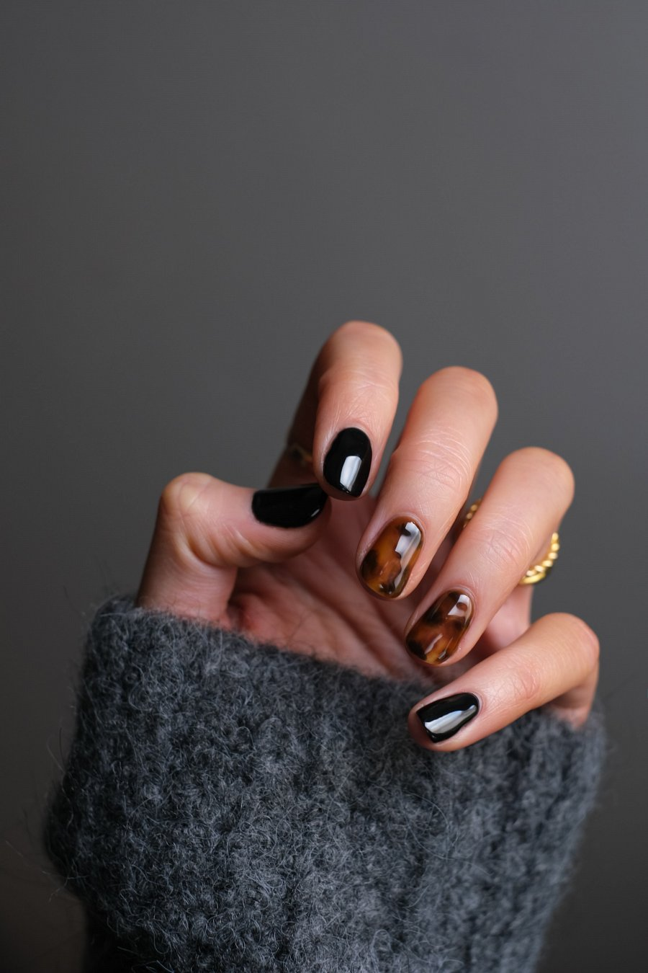

**Jaki odcień ma Indigo farbka akrylowa 30?**

Farbka ma odcień chłodnego brązu o szarym wykończeniu. Posiada bardzo intensywny kolor i bardzo dobre krycie, przez co idealnie sprawdzi się do wykonywania drobnych zdobień. Charakteryzuje się tym, iż konsystencja farbki nie jest zbyt płynna co sprawia, że gęstość jest idealna do drobnych zdobień. **Indigo farbka akrylowa 30** dobrze sprawdzi się do zdobień One Stroke, Folk Art oraz Zhostovo.

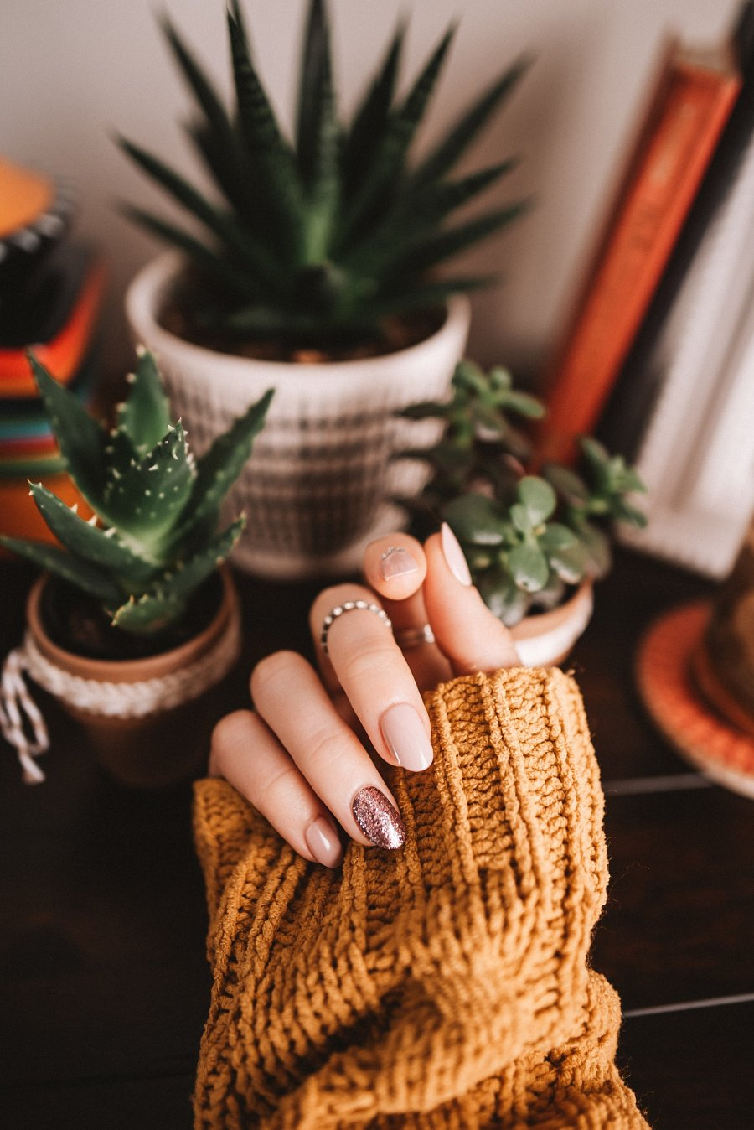

**Jakie kolory pasują do tego odcienia farbki?**

Jako że *Indigo farbka akrylowa 30* jest w chłodnym odcieniu to dobrze będzie wyglądać z innymi kolorami o chłodnej barwie. Zdecydowanie należy unikać kolorów o ciepłych kolorach, które będą gryzły się z farbką. Złym pomysłem będzie również połączenie farbki z innymi odcieniami brązu, ponieważ wtedy cała stylizacja będzie zlewała się w jedno. Taka farbka dobrze będzie komponować się z klasycznym kolorem czarnym, ale również z czerwienią. Dobrze będzie wyglądać również z niebieskim, białym oraz szarym.